ДИСЦИПЛИНА | Алгоритмы и структуры данных
ИНСТИТУТ | Институт перспективных технологий и индустриального программирования
КАФЕДРА | Кафедра индустриального программирования
ВИД УЧЕБНОГО МАТЕРИАЛА | Текущий контроль
ПРЕПОДАВАТЕЛЬ | Юдин Александр Викторович, Преснецова Виктория Юрьевна, Яковлев Михаил Сергеевич,  Осипов Алексей Викторович
СЕМЕСТР | 2 семестр, 2025-2026 гг.

Рабочая тетрадь 4. Часть 2
Префиксное дерево. Примеры на жадные алгоритмы
Требования
Контрольная работа № 4 состоит из двух частей. Оценивание осуществляется только при условии выполнения обеих частей работы.
- Язык программирования - любой.
- При разработке необходимо исключать избыточные вычислительные операции и неоптимальное использование памяти.
- Комментарии к программному коду должны содержать разъяснения сложных алгоритмических конструкций и раскрывать логику функционирования программы

1. Префиксное дерево
Теоретический материал
Префиксное дерево (бор, trie) - это структура данных, используемая для хранения динамических множеств или ассоциативных массивов, где ключами являются строки. Оно представляет собой корневое дерево, в котором каждая вершина соответствует символу строки.
Некоторые узлы префиксного дерева выделены (на рисунке они подписаны цифрами) и считается, что префиксное дерево содержит данную строку-ключ тогда и только тогда, когда эту строку можно прочитать на пути из корня до некоторого (единственного для этой строки) выделенного узла. В некоторых приложениях удобно считать все узлы дерева выделенными.
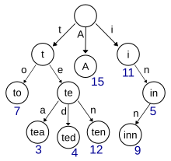
Основные свойства:
- Иерархическая структура - строки хранятся в виде пути от корня к листу.
- Общий префикс - если несколько строк имеют общий префикс, они разделяют начальную часть пути.
- Операции поиска, вставки и удаления выполняются за O(L), где L - длина строки.
Основные операции:
- Вставка (insert): добавление слова в дерево.
- Поиск (search): проверка наличия слова.
- Проверка префикса (startsWith): проверка существования строк, начинающихся с данного префикса.

Пример 1
Задача:
Реализуйте поиск в префиксном дереве
Решение:
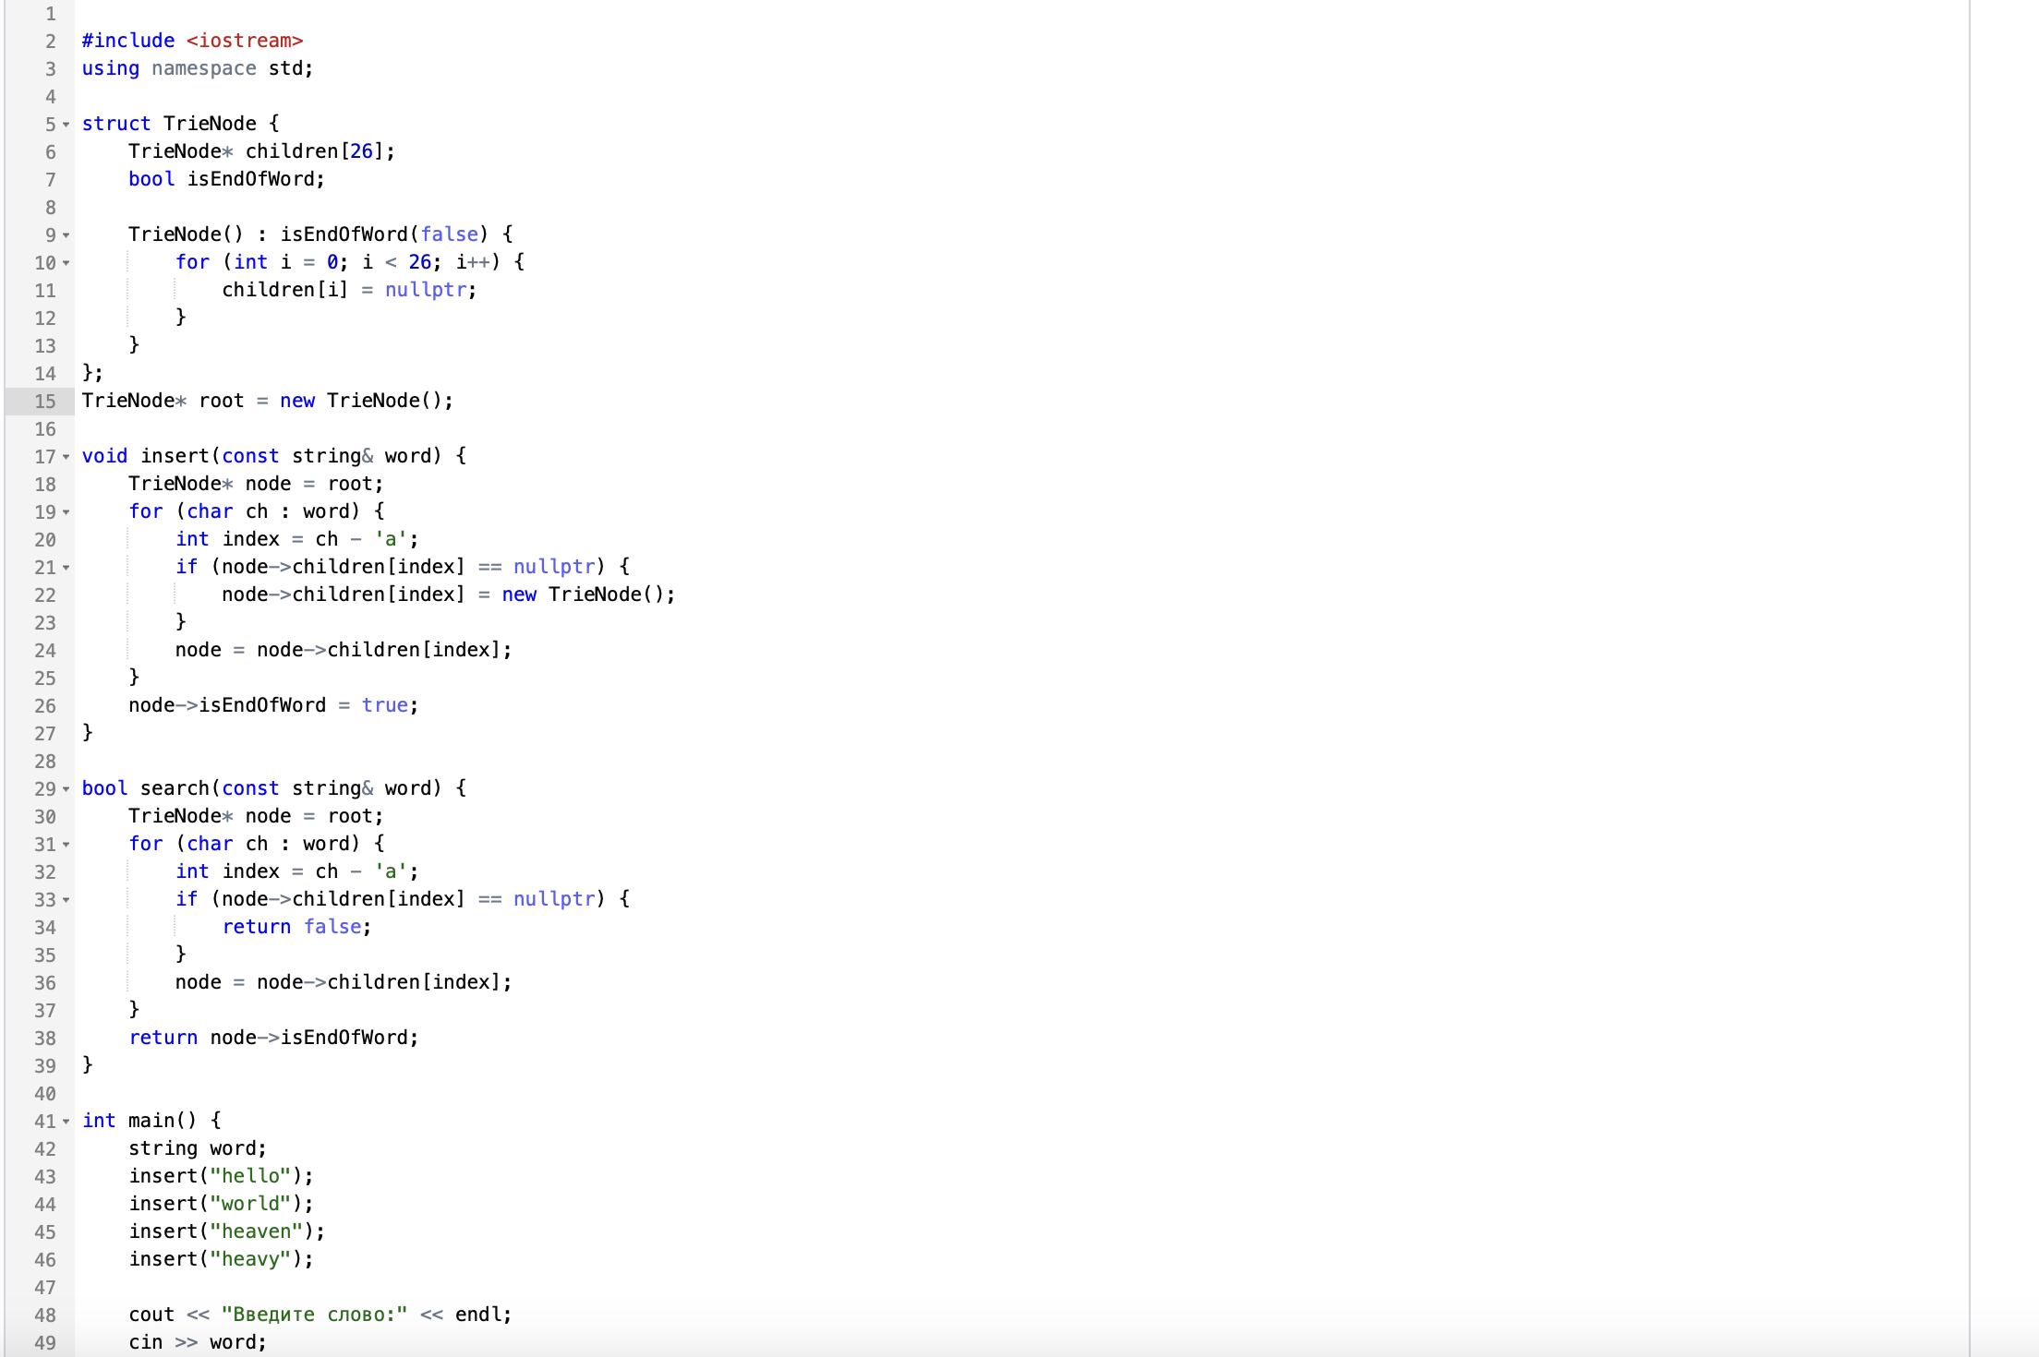
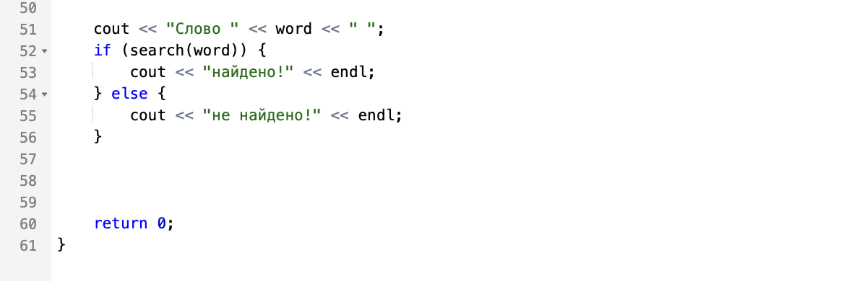
Ответ:
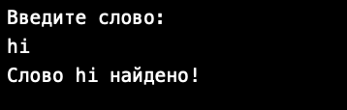
Задание 1 (1 балл)
Задача:
Реализуйте операцию удаления слова из trie и проверьте, осталось ли оно после удаления.

Решение:
#include <iostream>
#include <algorithm>

using namespace std;

struct TrieNode{
TrieNode* children[26];
bool isEndOfWord;

TrieNode(){
isEndOfWord = false;
for (int i = 0; i < 26; i++){
children[i] = nullptr;
}
}
};

TrieNode* root = new TrieNode();

void insert(const string& word){
TrieNode* node = root;
for (char ch : word){
int index = ch - 'a';
if (node->children[index] == nullptr){
node->children[index] = new TrieNode();
}
node = node->children[index];
}
node->isEndOfWord = true;
}

bool search(const string& word){
TrieNode* node = root;
for (char ch : word){
int index = ch - 'a';
if (node->children[index] == nullptr){
return false;
}
node = node->children[index];
}
return node->isEndOfWord;
}

bool isEmpty(TrieNode* node){
for (int i = 0; i < 26; i++){
if (node->children[i] != nullptr){
return false;
}
}
return true;
}

bool removeWord(TrieNode* node, const string& word, int depth){
if (node == nullptr){
return false;
}
if (depth == word.length()){
if (!node->isEndOfWord){
return false;
}
node->isEndOfWord = false;

return isEmpty(node);
}

int index = word[depth] - 'a';
bool deleteChild = removeWord(node->children[index], word, depth+1);
if (deleteChild){
delete node->children[index];
node->children[index] = nullptr;
}

return !node->isEndOfWord && isEmpty(node);
}

void remove(const string& word){
if (!search(word)){
cout << "Слово " << word << " не найдено." << endl;
return;
}
removeWord(root, word, 0);
cout << "Слово " << word << " успешно удалено." << endl;
}

void printTrieWords(TrieNode* node, string currentWord){
if (node == nullptr){
return;
}
if (node->isEndOfWord){
cout << currentWord << endl;
}
for (int i = 0; i < 26; i++){
if (node->children[i] != nullptr){
char ch = 'a' + i;
printTrieWords(node->children[i], currentWord+ch);
}
}
}

int main(){
setlocale(LC_ALL, "ru_RU.UTF-8");
insert("hello");
insert("world");
insert("heaven");
insert("heavy");
cout << "Изначальное trie дерево: " << endl;
printTrieWords(root, "");
cout << "Поиск слова до удаления: " << endl;
string word = "heavy";
if (search(word)){
cout << "Слово " << word << " найдено." << endl;
} else {
cout << "Слово " << word << " не найдено." << endl;
}
remove(word);
cout << "Поиск слова после удаления: " << endl;
if (search(word)){
cout << "Слово " << word << " найдено." << endl;
} else {
cout << "Слово " << word << " не найдено." << endl;
}
}

Ответ:
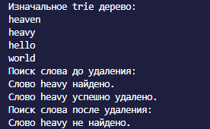
Задание 2* (2 балла)
Задача:
Вам дан список слов. Найдите слово, у которого наибольшее количество других слов списка являются его префиксами.
Вход:
a
ab
abc
abcd
abcdef
bcd
Выход:
abcdef (Префиксы: a, ab, abc, abcd)

Решение:
#include <iostream>
#include <algorithm>
#include <vector>

using namespace std;

struct TrieNode{
TrieNode* children[26];
bool isEndOfWord;

TrieNode(){
isEndOfWord = false;
for (int i = 0; i < 26; i++){
children[i] = nullptr;
}
}
};

TrieNode* root = new TrieNode();

void insert(const string& word){
TrieNode* node = root;
for (char ch : word){
int index = ch - 'a';
if (node->children[index] == nullptr){
node->children[index] = new TrieNode();
}
node = node->children[index];
}
node->isEndOfWord = true;
}

void printTrieWords(TrieNode* node, string currentWord){
if (node == nullptr){
return;
}
if (node->isEndOfWord){
cout << currentWord << endl;
}
for (int i = 0; i < 26; i++){
if (node->children[i] != nullptr){
char ch = 'a' + i;
printTrieWords(node->children[i], currentWord+ch);
}
}
}

bool search(const string& word){
TrieNode* node = root;
for (char ch : word){
int index = ch - 'a';
if (node->children[index] == nullptr){
return false;
}
node = node->children[index];
}
return node->isEndOfWord;
}

vector<string> findPrefixes(const string& word){
vector<string> prefixes;
string curr = "";

for (int i = 0; i < word.length() - 1; i++){
curr += word[i];
if (search(curr)){
prefixes.push_back(curr);
}
}
return prefixes;
}

int main(){
setlocale(LC_ALL, "ru_RU.UTF-8");
vector<string> words = {"a", "ab", "abc", "abcd", "abcdef", "bcd"};
for (string word : words){
insert(word);
}
cout << "Изначальное trie дерево: " << endl;
printTrieWords(root, "");

string maxWord;
vector<string> maxPrefixes;

for (string word : words){
vector<string> prefixes = findPrefixes(word);
if (prefixes.size() > maxPrefixes.size()){
maxPrefixes = prefixes;
maxWord = word;
}
}

cout << "Слово с наибольшим количеством префиксов: " << maxWord << " (" << maxPrefixes.size() << ")" << endl;
cout << "Префиксы: ";
for (string pref : maxPrefixes){
cout << pref << " ";
}
}

Ответ:
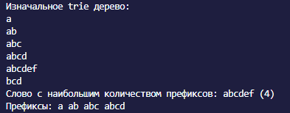

2. Жадные алгоритмы. Задача о размене монет
Теоретический материал
Жадные алгоритмы - это алгоритмические методы, которые принимают локально оптимальные решения на каждом шаге с надеждой, что они приведут к глобально оптимальному решению.
Основной принцип жадных алгоритмов заключается в построении решения поэтапно, где на каждом шаге выбирается лучший возможный вариант. При этом выбор текущего шага никак не изменяется в дальнейшем, что отличает жадные алгоритмы от других подходов, таких как динамическое программирование или метод перебора с откатом. Такой подход оказывается эффективным, если задача обладает свойствами жадного выбора и оптимальной подструктуры. Жадный выбор означает, что выбор локально наилучшего решения на каждом шаге приведёт к оптимальному глобальному решению. Оптимальная подструктура подразумевает, что любое оптимальное решение задачи может быть получено из оптимальных решений её подзадач.
Применение жадных алгоритмов обосновано в тех случаях, когда можно доказать, что жадный выбор всегда приводит к глобально оптимальному решению. Однако, если такой гарантии нет, жадные алгоритмы могут давать лишь приближённые результаты. Это отличает их от динамического программирования, которое строит решение путём комбинирования ранее вычисленных оптимальных значений. Динамическое программирование требует значительных вычислительных ресурсов, тогда как жадные алгоритмы, как правило, имеют меньшую временную сложность и требуют меньше памяти.
Жадные алгоритмы применяются в самых разных областях, включая теорию графов, комбинаторную оптимизацию и задачи планирования. Некоторые классические задачи, решаемые жадными алгоритмами:
1. Задача о размене монет - выбор минимального количества монет для получения нужной суммы.
2. Задача о рюкзаке (фракционная версия) - выбор предметов с максимальным удельным весом (ценность/вес).
3. Задача о покрытии отрезков - выбор минимального количества интервалов для покрытия множества точек.
4. Алгоритмы минимального остовного дерева:
Алгоритм Крускала - добавляет рёбра в порядке возрастания веса.
Алгоритм Прима - строит остовное дерево, начиная с одной вершины.
5. Алгоритм Дейкстры - поиск кратчайшего пути в графе с неотрицательными весами рёбер.
Задача о размене монет
Условие:
Дано некоторое количество монет различных номиналов и сумма, которую необходимо разменять. Нужно найти минимальное количество монет, необходимое для размена данной суммы, используя жадный алгоритм.
Жадный подход:
1. Отсортируем монеты по убыванию номинала.
2. Начнём размен с монеты наибольшего номинала.
3. На каждом шаге выбираем максимальное количество монет данного номинала, не превышая сумму.
4. Переходим к монете меньшего номинала и повторяем процесс, пока сумма не будет разменяна.
Ограничение:
Жадный алгоритм работает корректно, если система монет обладает свойством жадного выбора, т.е. любой размен можно представить как сумму наибольших возможных номиналов (например, для стандартных монет 1, 5, 10, 25, 50 он работает, но для произвольных наборов может давать неоптимальный результат).

Пример 2
Задача:
Реализовать задачу о размене монет
Решение:
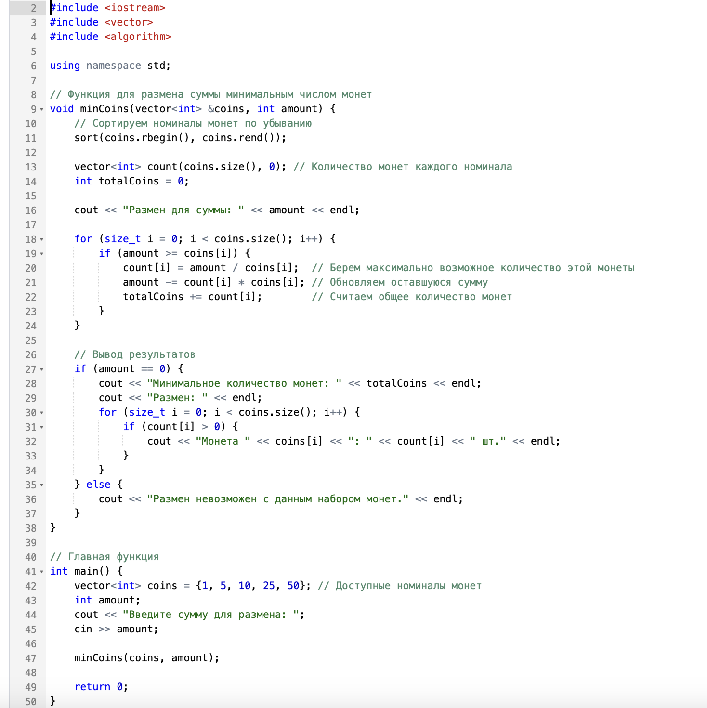
Ответ:
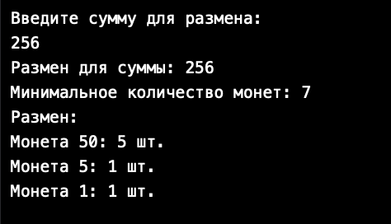
Задание 3 (1 балл)
Задача:
В университете проводится экзамен. Для его проведения используются аудитории, каждая из которых может быть занята только одной группой студентов в один момент времени. Известно расписание экзаменов. Для каждой группы задано время начала и окончания экзамена. Необходимо определить минимальное количество аудиторий, которое потребуется университету, чтобы провести все экзамены без пересечений по времени.
Ввод:
3
1 4
2 5
6 8
Вывод:
2
Решение:
#include <algorithm>
#include <vector>
#include <iostream>

using namespace std;

int minRooms(vector<pair<int, int>> exams){
int k = exams.size();

vector<int> startTimes;
vector<int> endTimes;

for (int i = 0; i < k; i++){
startTimes.push_back(exams[i].first);
endTimes.push_back(exams[i].second);
}

sort(startTimes.begin(), startTimes.end());
sort(endTimes.begin(), endTimes.end());

int curRooms = 0;
int maxRooms = 0;
int start = 0;
int end = 0;

while (start < k){
if (startTimes[start] < endTimes[end]){
curRooms++;
maxRooms = max(curRooms, maxRooms);
start++;
} else {
curRooms--;
end++;
}
}
return maxRooms;
}

int main(){
setlocale(LC_ALL, "ru_RU.UTF-8");
vector<pair<int,int>> exams = {{1,4}, {2,5}, {6,8}};
cout << "Расписание: " << endl;
for (int i = 0; i < exams.size(); i++){
cout << "Начало: " << exams[i].first << ", конец: " << exams[i].second << endl;
}
int ans = minRooms(exams);
cout << "Минимальное кол-во аудиторий: " << ans << endl;
}

Ответ:
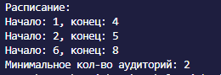
Задание 4* (2 балла)
Задача:
Есть N заказов, которые нужно доставить, и K курьеров. Каждый курьер может взять несколько заказов, но его общий маршрут не должен превышать T километров. Требуется минимизировать количество задействованных курьеров. Сортируйте заказы по дальности и жадно распределяйте их между курьерами.

Решение:
#include <iostream>
#include <vector>
#include <algorithm>

using namespace std;

struct Courier {
int totalDistance;
vector<int> orders;
Courier(){
totalDistance = 0;
}
};

int assignOrders(vector<int> orders, int k, int t, vector<Courier>& couriers){
sort(orders.begin(), orders.end(), greater<int>());
for (int order : orders){
bool assigned = false;

for (int i = 0; i < couriers.size(); i++){
if (couriers[i].totalDistance + order <= t){
couriers[i].orders.push_back(order);
couriers[i].totalDistance += order;
assigned = true;
break;
}
}

if (!assigned){
if (couriers.size() == k){
return -1;
}

Courier newCourier;
newCourier.orders.push_back(order);
newCourier.totalDistance += order;
couriers.push_back(newCourier);
}
}
return couriers.size();
}

int main(){
setlocale(LC_ALL, "ru_RU.UTF-8");
int n = 8;
int k = 5;
int t = 10;
vector<int> orders = {4,3,7,2,6,5,8,1};
cout << "Количество заказов: " << n << endl;
cout << "Количество курьеров: " << k << endl;
cout << "Максимальная дистанция: " << t << endl;
cout << "Исходные заказы: ";
for (int order : orders){
cout << order << " ";
}
cout << endl;

vector<Courier> couriers;

int ans = assignOrders(orders, k, t, couriers);
if (ans == -1){
cout << "Распределение невозможно." << endl;
} else {
cout << "Минимальное число курьеров: " << ans << endl;
}
}

Ответ:
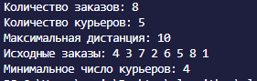
Задание 5* (3 балла)
Задача:
В университете хранится архив результатов контрольных работ студентов. Каждая запись содержит:
- идентификатор студента
- оценку за работу
Количество записей может достигать 10 миллионов.
В системе часто выполняются два типа запросов:
1. Найти оценку конкретного студента по его идентификатору
2. Определить количество студентов с заданной оценкой
Дополнительные условия:
- Идентификаторы студентов уникальны
- Оценки принимают значения от 2 до 5
- Система должна работать быстро
- Объём памяти ограничен
Требуется:
- Предложить способы хранения данных, которые позволят эффективно обрабатывать запросы.
- Оценить сложность выполнения запросов для каждого способа
- Оценить потребление памяти
- Определить trade-off между скоростью и памятью
- Обосновать выбор оптимального решения

Решение:
#include <algorithm>
#include <vector>
#include <iostream>
#include <unordered_map>

using namespace std;

struct Student {
int id;
int grade;
};

class Archive {
private:
unordered_map<int, int> grades;
int grade_counts[4] = {0};

public:
Archive(){
for (int i = 0; i < 4; i++){
grade_counts[i] = 0;
}
}

void addStudent(int id, int grade){
if (grade < 2 || grade > 5){
cout << "Неверная оценка." << endl;
return;
}
grades[id] = grade;
grade_counts[grade-2]++;
}

int getGrade(int id) {
if (grades.find(id) == grades.end()){
cout << "Студент не найден." << endl;
return -1;
}
return grades[id];
}

int getGradeCount(int grade){
if (grade < 2 || grade > 5){
cout << "Неверная оценка." << endl;
return -1;
}
return grade_counts[grade-2];
}

void print(){
for (const auto& student : grades){
cout << "Student ID: " << student.first << ", оценка: " << student.second << endl;
}
}
};

int main(){
setlocale(LC_ALL, "ru_RU.UTF-8");
Archive archive;
vector <Student> students = {{1,5}, {5,3}, {2, 2}, {8, 4}, {3, 5}, {4, 4}, {6, 2}, {7,4}};
cout << "Исходные оценки: " << endl;
for (Student student : students){
cout << "Student ID: " << student.id << ", оценка: " << student.grade << endl;
archive.addStudent(student.id, student.grade);
}

int searchId = 8;
cout << "Поиск оценки студента по ID = " << searchId << ": " << archive.getGrade(searchId) << endl;
int searchGrade = 4;
cout << "Количество студентов с оценкой " << searchGrade << ": " << archive.getGradeCount(searchGrade) << endl;
}

Ответ:
